Путин меняет Конституцию: что ждёт Россию?
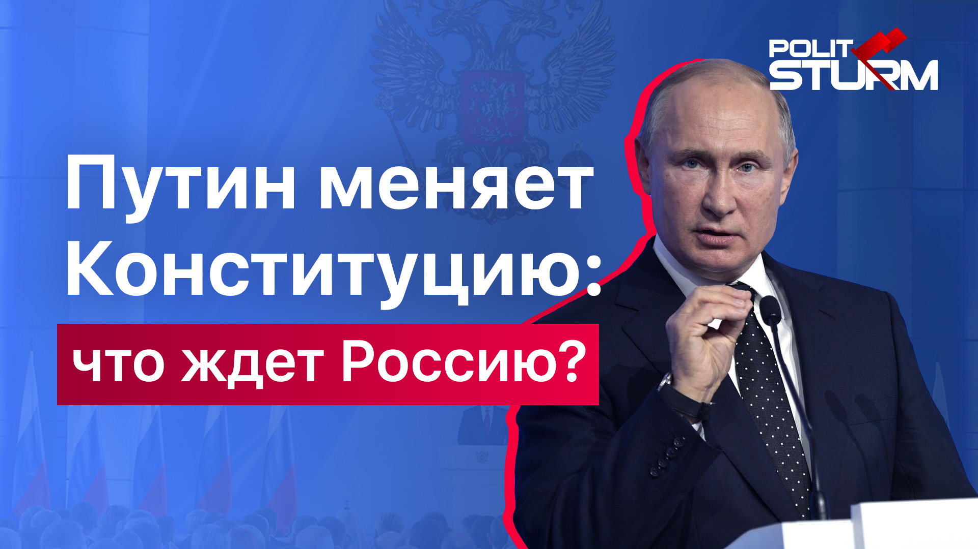

Оригинальная статья
2020-01-21

Неподдерживаемый элемент

Оригинальная статья

